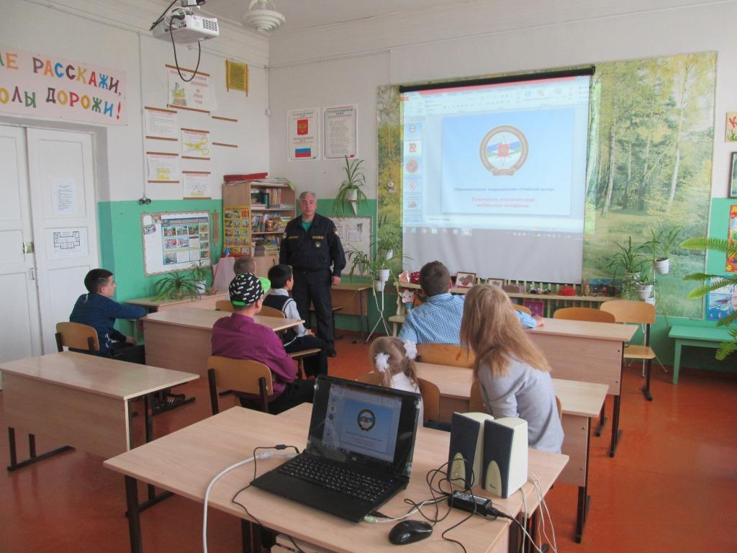
3 сентября 2018 на территории Княжпогостского района сотрудниками ОНДиПР Княжпогостского района, ПСЧ – 23 г. Емва ФГКУ «2 отряд ФПС по РК», работниками Управления противопожарной службы и гражданской защиты Республики Коми, ветеранами пожарной охраны, в образовательных учреждениях района проведен второй Всероссийский открытый урок «Основы безопасности жизнедеятельности». В ходе проведения открытого урока особое внимание пожарные уделили подготовке обучающихся к действиям в условиях различного рода экстремальных и опасных ситуаций, в том числе в местах массового пребывания людей, адаптации после летних каникул. Ребятам показали фильмы о безопасном поведении в различных ситуациях и вручили памятки. Открытые уроки проведены в МБОУ «СОШ № 1» г. Емвы, МБОУ «СОШ № 2» г. Емвы, МАОУ «НШ-ДС» г. Емвы, МБОУ «СОШ» пст. Чернореченский, МАОУ «СОШ» с. Серегово, МОУ «СОШ» пст. Тракт, МБОУ «СОШ» пгт. Синдор (пст. Иоссер), ГПОУ «Княжпогостский политехнический техникум».

(ОНДиПР Княжпогостского р-на УНДиПР ГУ МЧС РФпоРК)

